山西大学计算机与信息技术学院
实验报告
姓 名 |  | 王江涛 |  | 学 号 | 202301006133 | 专业班级 | 人工智能2301
课程名称 |  | 数 据 库 系 统 |  |  |  |  | 实验日期 | 2025/12/12
成 绩 |  |  |  | 指导教师 | 王元龙 |  | 批改日期
实验名称 |  |  | 实验五 数据备份与还原
一、实验目的：

理解数据库的备份策略
掌握如何创建和执行备份
理解数据库的还原策略
掌握还原数据库的方法

二、实验内容：
掌握 SQL Server 2005 数据库备份与还原的方法及策略。
实验内容包括：通过SSMS创建备份设备，配置逻辑名称与存储路径；选择数据库执行备份，设置备份类型、目标设备及过期时间等参数；从备份设备或文件还原数据库，可指定目标时间点与覆盖现有数据库等选项。
三、实验步骤：

备份
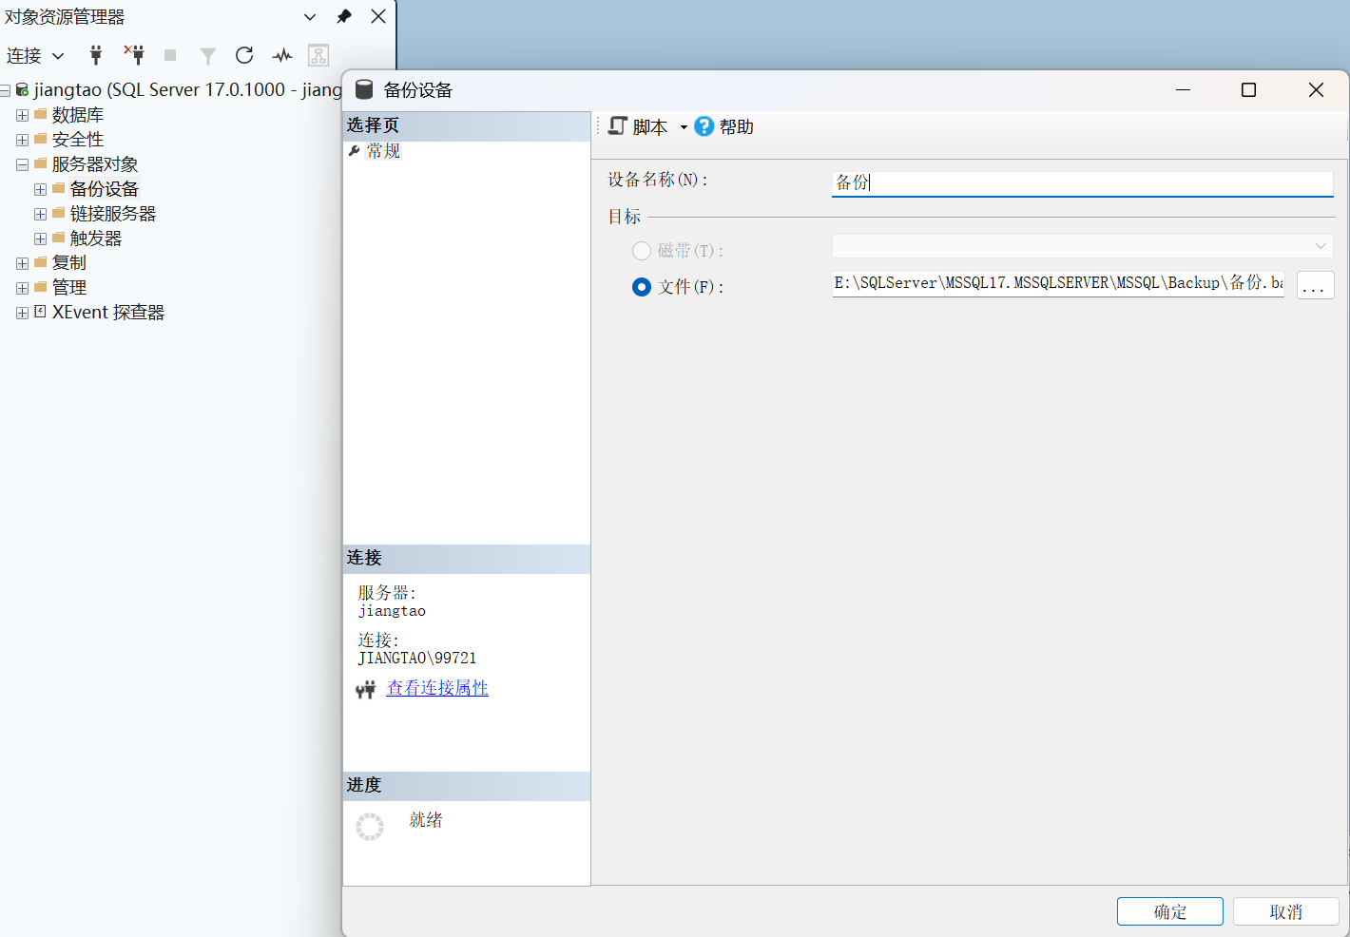
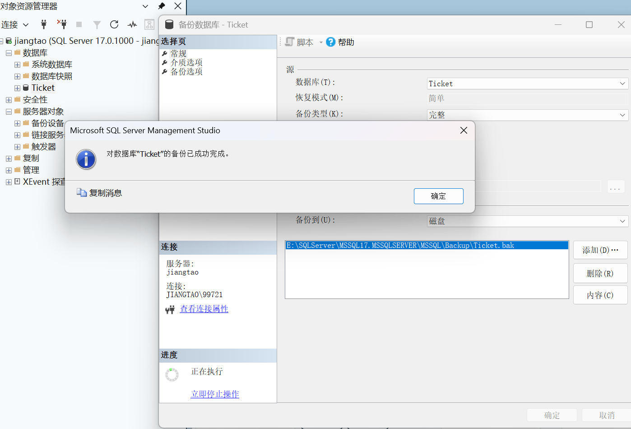

还原数据库
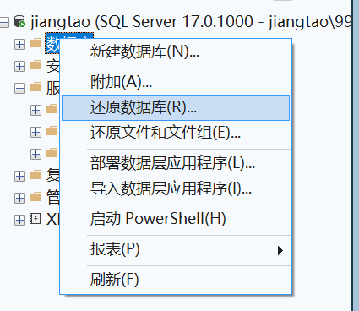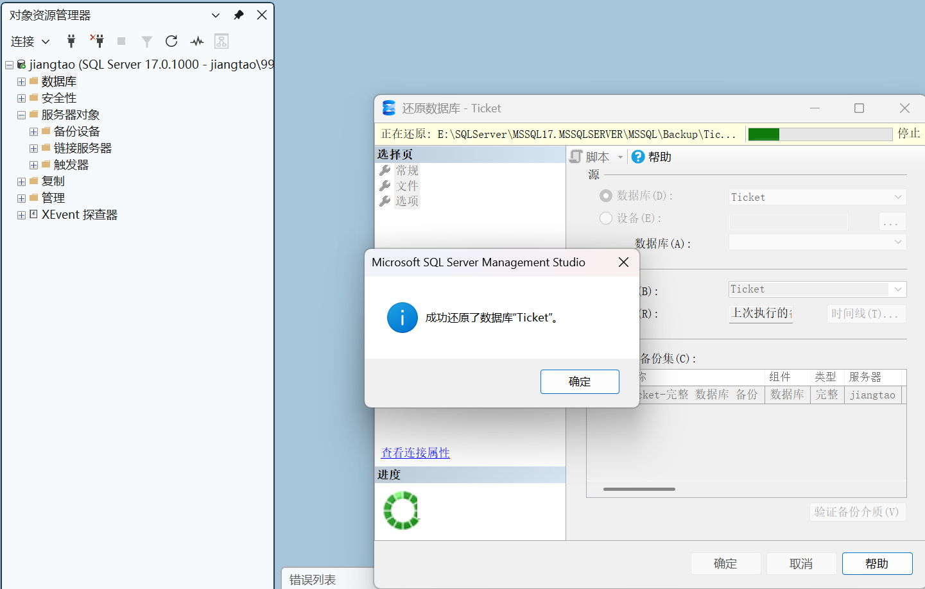
四、体会：
还原数据库时操作不太一样，不用打开任务
由于本实验和其他实验相隔较久，，电脑进行了更新，在连接时出现一些问题，需要打开SQL配置管理器打开一些启动，并在协议中打开TCP\IP协议后方可连接数据库。
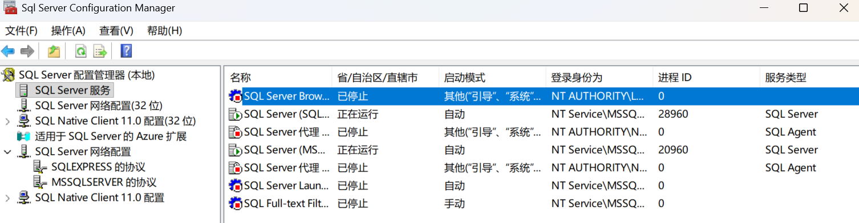
教 师
评 语

